Nota de prensa
Solar Energy

30 Aniversario de Fronius Solar Energy

Grandes objetivos y crecimiento sostenible

(Wels, 09/02/2023) Desde 1992, Fronius Solar Energy desarrolla productos y soluciones innovadoras para generar, almacenar, distribuir y consumir energía solar de forma rentable e inteligente. Para los próximos años nos hemos propuesto grandes objetivos, entre los que destacan: crecer de manera sostenible, crear valor en Europa y continuar mejorando nuestros productos.

Nuestros objetivos para 2023 son claros: antes de que acabe el año se instalarán 3000 inversores de Fronius al día. Esto significa que Fronius Solar Energy habrá instalado 35 GW de potencia desde que se vendió el primer Fronius Sunrise¹. En total, habrá 3,9 millones de inversores que generarán 46,8 TWh de energía verde al año, lo que equivale a 44 centrales hidroeléctricas².
Martin Hackl, Director Global de Marketing y Ventas de la Unidad de negocio Solar Energy de Fronius International GmbH, ya tiene una visión clara de los planes para los próximos años: "Nuestro objetivo es lograr una profunda interconexión digital y funcional de los sistemas Fronius con productos que permitan conectar diferentes sectores y llevar así más energía solar al sector de la calefacción, la refrigeración y la movilidad. Esto garantiza el camino hacia las 24 horas de sol". Desde el principio, el lema de esta empresa familiar austriaca ha sido encontrar soluciones pioneras para los retos técnicos.
Entre nuestros objetivos para este año destacan la mejora continua de los productos y soluciones, la creación de valor en Europa y la sostenibilidad. Así lo demuestran las últimas novedades:
Nueva versión del Fronius Tauro
En febrero de 2023 lanzaremos una nueva versión de 30 amperios del Fronius Tauro³, la cual se ha diseñado como respuesta al creciente número de módulos de alta corriente. Estos módulos cuentan con obleas solares mejoradas que permiten transportar más energía y reducir los costes de la instalación. Además, la nueva versión del Tauro asegura una máxima flexibilidad en el diseño de la instalación con costes de operación mínimos.

Fronius GEN24 Plus ofrece ahora aún más beneficios para el medio ambiente
Un aspecto destacado del trabajo de Fronius en materia de sostenibilidad es el análisis del ciclo de vida del Fronius GEN24 Plus y el Fronius Tauro. "La sostenibilidad basada en pruebas es tan importante para nosotros como la integración de los resultados en el desarrollo de productos para mejorar continuamente nuestro rendimiento en materia de sostenibilidad", afirma Katrin Helmberger, Directora de Sostenibilidad Corporativa de Fronius International GmbH. En este sentido, es de vital importancia que los datos estén actualizados, por lo que los análisis del ciclo de vida se actualizan siempre que sea necesario.
Los últimos datos obtenidos en el análisis del ciclo de vida del Fronius GEN24 Plus muestran que los beneficios medioambientales del sistema han aumentado. El tiempo de amortización del CO₂ha bajado de 1,2-5,5 años a 0,7-3,3 años⁴.
Nuestro objetivo es la descarbonización completa de todas las instalaciones de Fronius para el año 2025. Además, en Fronius ya utilizamos energía verde al 100 % y hemos reducido a la mitad nuestras emisiones de gases de efecto invernadero en el periodo comprendido entre 2014 y 2021. "Los resultados están ahí y se pueden comprobar. Nos centramos en establecer y aplicar medidas técnicas y de organización en lugar de compensar las emisiones", explica Helmberger.

¹ El Fronius Sunrise se ha usado para implementar pequeñas instalaciones fotovoltaicas de un tamaño entre 600 Wp y 1400 Wp.
² Valor obtenido a partir de la central hidroeléctrica de Freudenau (Viena)
³ Fronius Tauro modelo Direct
⁴ Rango: del mejor al peor de los casos

Palabras: 577
Caracteres (con espacios): 3635

Sinopsis del material gráfico

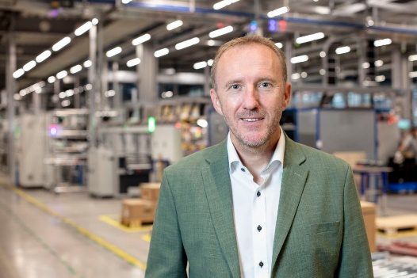

Martin Hackl, Director Global de Marketing y Ventas de la Unidad de negocio Solar Energy de Fronius International GmbH.

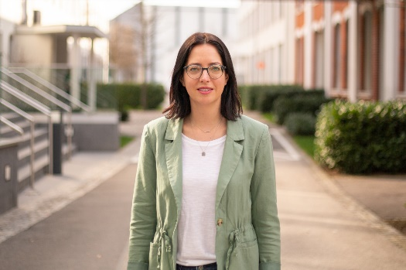

Katrin Helmberger, Directora de Sostenibilidad Corporativa de Fronius International GmbH.
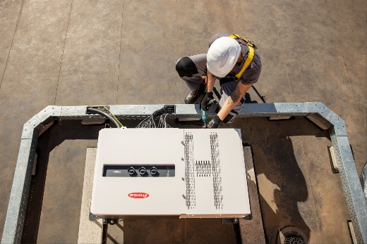

La nueva versión de 30 amperios del Fronius Tauro es nuestra solución ante el número cada vez mayor de módulos de alta corriente.

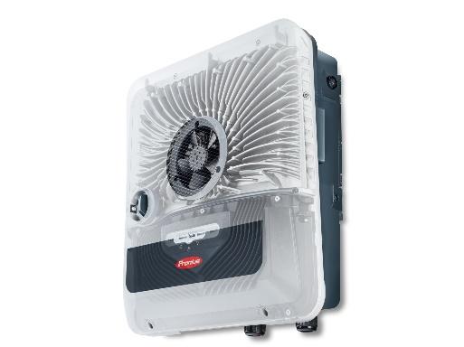

El tiempo de amortización del CO_{2e} ha bajado de 1,2-5,5 años a 0,7-3,3 años.

Derechos de imagen: Fronius International GmbH, reproducción sin coste alguno

Unidad de negocio Solar Energy
La unidad de negocio (BU) Solar Energy de Fronius celebra este año su 30 aniversario. Bajo el lema "Energize your life" (Dale energía a tu vida), desarrollamos soluciones innovadoras con las que se puede generar, almacenar, distribuir y consumir energía solar de forma rentable e inteligente. Fronius Solar Energy hace posible aprovechar la energía del sol las 24 horas del día y construye así el camino hacia un futuro en el que las energías renovables cubrirán el 100 % de las necesidades energéticas de todo el planeta. Todas nuestras soluciones se desarrollan de forma sostenible y se producen exclusivamente en Europa, principalmente en Austria. Fronius Solar Energy tiene 26 delegaciones en todo el mundo, y, a día de hoy, puede presumir de una producción total de más de 25 gigavatios en los inversores instalados. La distribución se lleva a cabo a través de una red mundial de instaladores, servicio técnico y distribuidores.
Somos Fronius.
Más de 6100 empleados en todo el mundo, un porcentaje de exportación del 89 % y 1366 patentes activas: así somos nosotros, así es Fronius. Fundada en 1945, esta empresa regional unipersonal se ha convertido en un líder global con 37 filiales internacionales y una red de distribuidores en más de 60 países, pero en el fondo sigue siendo una empresa familiar austriaca, que opera en el ámbito de la fotovoltaica y de la tecnología de soldadura y de carga de baterías. Siempre hemos desarrollado productos y soluciones para garantizar un futuro que merezca la pena vivir, y ofrecemos a nuestros clientes un paquete completo, desde la planificación y el asesoramiento previos hasta la monitorización continua y un servicio de reparación adaptado a tus necesidades. Somos innovadores. Somo curiosos. Somos Fronius.

Contacto para consultas
Fronius International GmbH, Mag. Andrea SCHARTNER,
+43 664 88536765, schartner.andrea@fronius.com,
Froniusplatz 1, 4600 Wels, Austria

Laura GONZALEZ, +34 91 649 60 40, gonzalez.laura@fronius.com, C/ Miguel Faraday 2, 28906 Getafe, Madrid.
Ejemplar de muestra
a1kommunikation Schweizer GmbH, Rüdiger KEMPA,
rke@a1kommunikation.de
Oberdorfstraße 31A, 70794 Filderstadt, Alemania

Si no quieres seguir recibiendo notas de prensa de la unidad de negocio Solar Energy de Fronius International GmbH, responde UNSUBSCRIBE a la dirección de correo electrónico cancellation@fronius.com.

